**Curriculum Vitae**

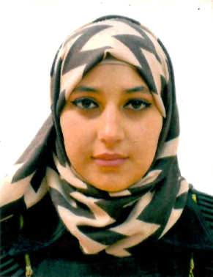**Nom :** AISSAOUI.

**Prénom :** Naima.

**Né le :** 31/03/1993 à chaber el ameur **.**

**Situation familiale :** Marié avec 1 enfant.

**Nationalité :** Algérienne.

**Adresse :** les Eucalybtus cité aadl Alger.

**Tel :** 0549.36.96.31 / 0555.27.01.11.

**Etudes Et diplôme**

* Technicien Supérieur en Gestion Ressources Humaines(GRH)

Optenu à l’institut National Abdelhak Ben Hamouda Boumerdes .

* Technicien Supérieur déclarante douane obtenu à l’école privé LE REPERE formation et enseignement professionnel Hasiba Ben Bouali Alger .

**Expérience professionnelle**

* 03 ans d’expérience comme agent bureau le domaine de la gestion des ressources humaines au sein de la société SOCOTHUD Isser.
* 02 ans d’expérience comme déclarante de douane avec bureau de transit à Alger Centre .

**Langues**

* Anglais : lu, écrit et parlé. (Très bien).
* Arabe : lu, écrit et parlé. (Très bien).
* Français : lu, écrit et parlé. (Très bien).

**Information Supplémentaires**

* Sérieuse.
* Présentation acceptable.
* Sens des responsabilités.
* Adaptation facile au sein d’un group.
* Aisance de communication avec les autres.
* Santé physique et morale excellente.